Информация о порядке получения пропусков для входа на территорию
государственного бюджетного профессионального образовательного учреждения Ростовской области
«Ростовский-на-Дону строительный колледж» (ГБПОУ РО «РСК»)

В Ростовском-на-Дону строительном колледже организована система контроля управления доступом с использованием которой ведется пропускной режим, а так же мониторинг посещений (Входа/Выхода) в здание колледжа.
Для посещения колледжа сотрудникам и студентам необходимо иметь постоянную карту-пропуск, которую необходимо получить в одном из отделений банка «Центр-Инвест» или временную карту-пропуск, которую можно получить в отделе комплексной безопасности и информационных технологий (далее – отдел «КБ и ИТ») в кабинете №57 на 4-ом этаже главного корпуса (ул. М. Горького 30). Временная карта выдается и действует в течение 14 дней при утере постоянной карты-пропуска и на период ее восстановления. По факту получения постоянного электронного пропуска, временный подлежит возврату в отдел КБ и ИТ.
При отсутствии постоянного или временного пропуска оформляется разовый пропуск (сроком до 20:00 текущего дня) администратором поста №1 (1 этаж главного корпуса, ул. М. Горького 30). Для его оформления необходимо предоставить паспорт и/или студенческий билет.
По заявкам заблаговременно поданными заместителями директора колледжа и начальниками структурных подразделений в таком же порядке пропускаются граждане, работающие в колледже по временным договорам и обучающиеся по договорам дополнительного образования. На работников подрядных организаций оформляются пропуска на основании служебных записок заместителя директора колледжа по административно-хозяйственной работе.
Получение временного пропуска.
После получения разового пропуска у администратора поста №1 необходимо подняться по центральной лестнице главного корпуса на 4 этаж повернуть направо, пройти до конца коридора, крайняя левая дверь «Отдел КБ и ИТ» (к. №57).
Документы, необходимые для получения временной карты-пропуска
Для получения временной карты-пропуска необходимо иметь при себе следующие документы:
- оригинал паспорта;
- студенческий билет.
Временная карта-пропуск выдается лично после предоставления документов. После получения карты-пропуска ее необходимо проверить, совершив проход через турникет колледжа.

Порядок восстановления постоянной карты-пропуска
Для сотрудников колледжа:
В случае утери, поломки постоянной карты-пропуска необходим ее перевыпуск.
Зайти на официальный сайт банка «Центр-Инвест» либо перейти по ссылке https://www.centrinvest.ru/ru/teacher-card?univ=rndcc.
Обратиться лично в любое отделение банка, имея при себе оригинал паспорта.
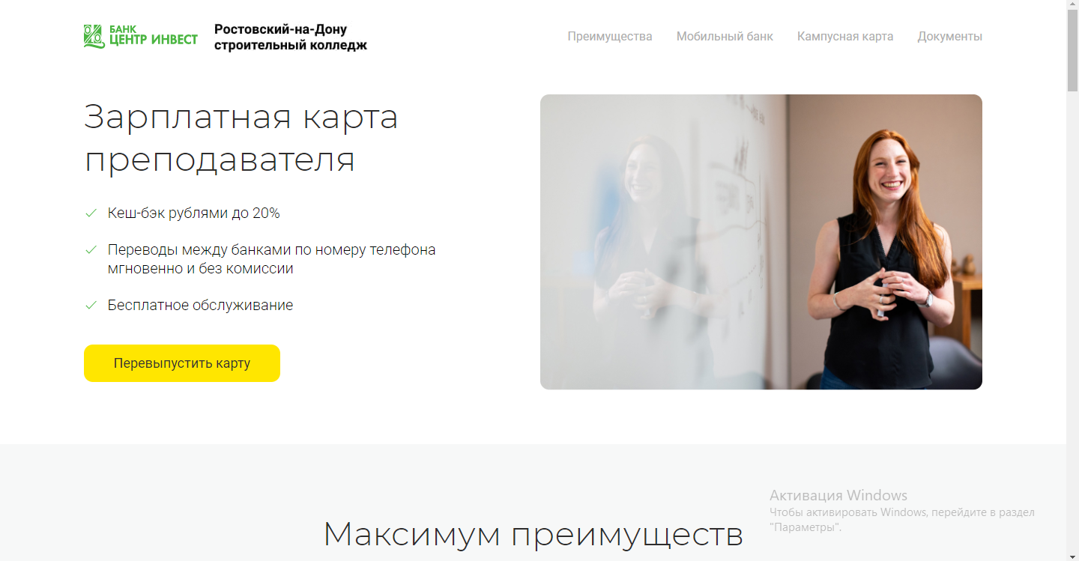
Рисунок 1 - страница сайта

Для перевыпуска карты необходимо заполнить информацию:
- указать причину перевыпуска;
- заполнить личную и контактную информацию;
- выбрать офис для получения г. Ростов-на-Дону, Доп. Офис «Гвардейский» (пер. Доломановский, 55 Б)
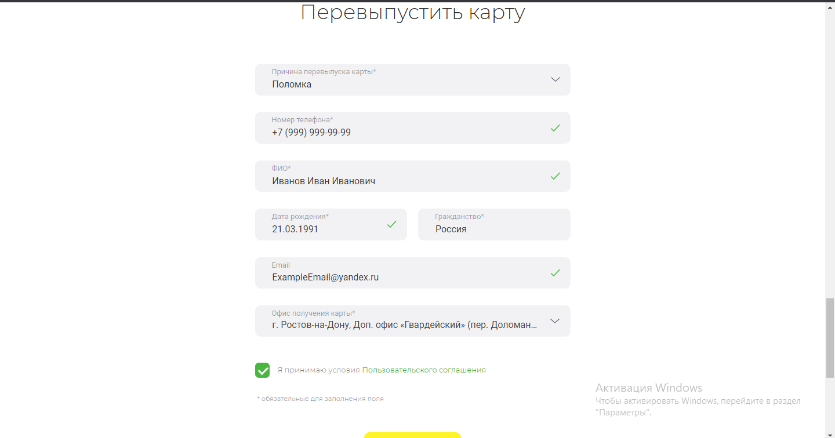
Рисунок 2- пример заполнения формы
Для обучающихся колледжа:
Зайти на официальный сайт банка «Центр-Инвест», либо перейти по ссылке: https://www.centrinvest.ru/for-individuals/cards/student-cards.
Обратиться в любое отделение банка «Центр-Инвест», имея при себе оригинал паспорта.

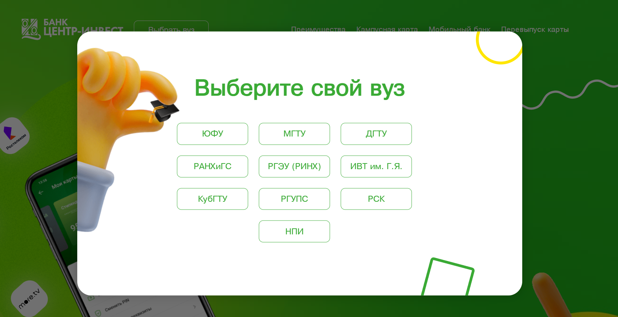
Рисунок 3 - страница сайта

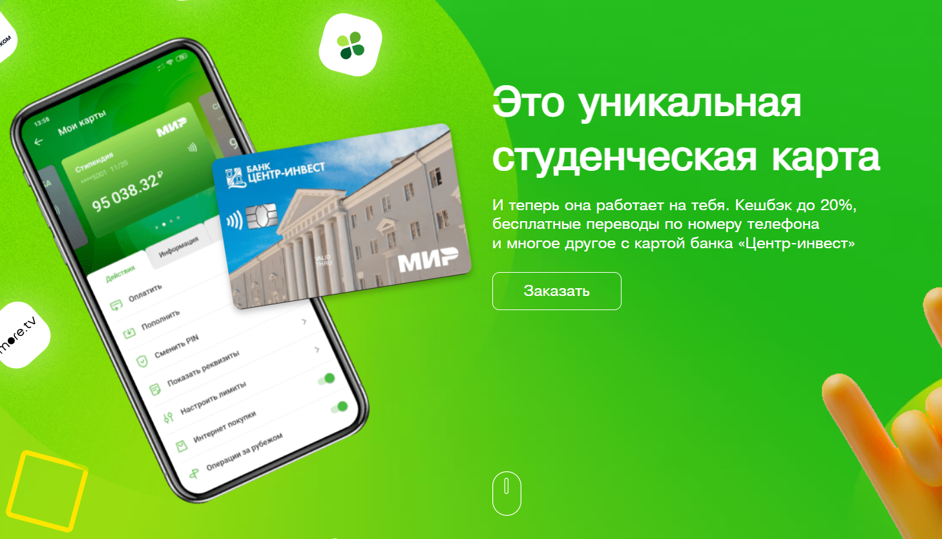
Рисунок 4 - страница сайта

Для перевыпуска карты необходимо заполнить информацию:
- указать причину перевыпуска;
- заполнить личную и контактную информацию;
- выбрать офис для получения г. Ростов-на-Дону, Доп. Офис «Гвардейский» (пер. Доломановский, 55 Б)

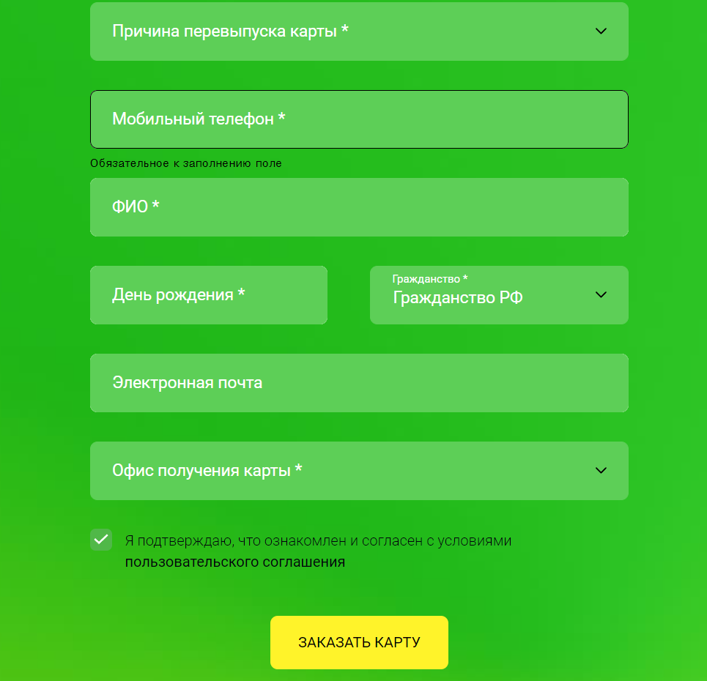
Рисунок 5 - пример заполнения формы

Получить перевыпущенную карту необходимо лично в отделении банка по адресу, указанному в форме заявления. При себе иметь оригинал паспорта.
В случае возникновения вопросов обращаться в кабинет №57.

